Федеральное государственное автономное образовательное учреждение высшего образования
«Санкт-петербургский политехнический университет Петра Великого»
(ФГАОУ ВО «СПбПУ»)
«Институт промышленного менеджмента, экономики и торговли»
Высшая школа внутренней и внешней торговли

Контрольная работа
По дисциплине «Финансовое право»

Выполнила студентка IV курса
направления «Бухгалтерский
учет»
группы 2241 – з (з47032/1)
Бердова Анастасия Сергеевна
№ зачетной книжки 13259-з

Преподаватель: Мохорова Анна Юрьевна

ОГЛАВЛЕНИЕ
- Понятие бюджетного процесса………………………….………………………...…3
- Субъекты и объекты валютных правоотношений…………………………….....…9
СПИСОК ЛИТЕРАТУРЫ…………………………………………………...…………15

- Понятие бюджетного процесса
Бюджетный процесс – это составление, рассмотрение, утверждение и исполнение всех видов государственного бюджета.
Бюджетный процесс осуществляется по жестко установленным правилам в силу его важности как экономического инструмента. Этапы бюджетного процесса можно представить следующим образом:
Этапы бюджетного процесса:
Составление -> Рассмотрение -> Утверждение -> Исполнение
Бюджетный процесс согласно статье 6 Бюджетного кодекса РФ – регламентируемая нормами права деятельность органов государственной власти, органов местного самоуправления и участников бюджетного процесса по составлению и рассмотрению проектов бюджетов государственных внебюджетных фондов, утверждению и исполнению бюджетов и бюджетов государственных внебюджетных фондов, а также по контролю за их исполнением.
Составная часть бюджетного процесса – бюджетное регулирование, представляющее собой частичное перераспределение финансовых ресурсов между бюджетами разных уровней.
Бюджетный процесс длится около трех с половиной лет, и это время называется бюджетным периодом, то есть это время, в течение которого длится бюджетный процесс.
Финансовый год – это время, в течение которого обязательно исполнение госбюджета, имеющего силу закона.
Участниками бюджетного процесса в государстве выступают:
- глава государства;
- органы законодательной власти;
- органы исполнительной власти;
- органы денежно-кредитного регулирования;
- органы государственного и местного финансового контроля;
- государственные внебюджетные фонды;
- главные распорядители бюджетных средств.
Для бюджетного процесса важно понятие финансового года. Финансовый год может совпадать с календарным (с 1 января по 31 декабря), но в целом ряде стран его начало сдвинуто на 1 марта или на 1 апреля.
Составление бюджета – начальный этап бюджетного процесса. На этом этапе решаются такие вопросы, как объем бюджета, налоговая и денежно-кредитная политика на предстоящий год, основные методы и направления покрытия бюджетного дефицита, а также распределение расходов между звеньями бюджетной системы.
Рассмотрение бюджета начинается за полгода до его законодательного утверждения. В процессе рассмотрения участвуют: правительство, финансовые и кредитно-банковские органы, местные органы власти. Законодательный орган рассматривает бюджет в нескольких чтениях, результатом чего становится согласование всех спорных вопросов. Принятый законодательно бюджет становится общегосударственным законом.
В процессе рассмотрения бюджета происходит согласование интересов всех уровней власти по доходам и по расходам.
Исполнение бюджета – сложный процесс, в котором участвует множество ведомств, властных структур, организаций. После сбора доходов в процессе исполнения бюджета начинается второй этап – осуществление расходов.
Поскольку сам госбюджет ничего не тратит, а распределяет деньги между конкретными организациями — получателями бюджетных средств, то важно правильно распределить средства госбюджета (рис.1).
Исполнение бюджета распадается на два этапа: сбор доходов и осуществление расходов.
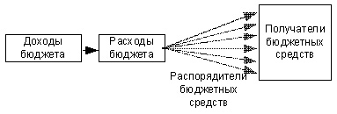

Рис.1. Распределение расходов госбюджета
При распределении бюджетных средств необходимо определить, кому и сколько их причитается. Для этого составляется бюджетная роспись.
Бюджетная классификация - это группировка доходов и расходов бюджета, а также источников финансирования дефицита бюджетов.
С помощью бюджетной росписи определяются получатели бюджетных средств, распорядители госсредств (органы госвласти, уполномоченные распоряжаться средствами госбюджета и распределять их между получателями). Росписи, относящиеся к получателям бюджетных средств, утверждаются распорядителями бюджетных средств.
Казначейское исполнение бюджета
На счетах казначейства хранятся бюджетные средства.
Сбор, расходование, хранение средств госбюджета организуются специальным государственным, финансовым институтом — казначейством. Существование казначейства объективно обусловлено необходимостью соблюдения принципа единства места сбора, хранения и выплаты бюджетных средств.
Основные задачи казначейства:
- учет налогов и платежей, поступающих в госбюджет;
- распределение доходов между бюджетами различных уровней;
- учет льгот и отсрочек, предоставленных налогоплательщиками;
- взаимные расчеты между бюджетами различных уровней;
- обеспечение целевого и эффективного расходования средств;
- управление доходами и расходами госбюджета на счетах казначейства.
Бюджетный процесс и полномочия его участников
С юридической точки зрения бюджетный процесс — это составление, рассмотрение, утверждение и исполнение бюджета конкретного уровня.
С экономической точки зрения бюджетный процесс есть процесс, во-первых, определения бюджетных доходов и расходов и достижения их сбалансированности, а во-вторых, мобилизации доходов и осуществления расходов.
В ходе бюджетного процесса обеспечивается определение возможных доходов бюджета, взимаемых в виде налоговых и неналоговых платежей. На этой стадии важно определить, как влияют те или иные налоги на деятельность хозяйствующих субъектов, насколько эффективны эти налоги для обеспечения поступлений денежных средств в бюджет.
Оценка объема необходимых бюджетных доходов неразрывна от оценки необходимых расходов бюджета. Признание каких-либо расходов неизбежно влечет за собой поиск дополнительных источников доходов. Иными словами, подготовке бюджета должна предшествовать разработка основных направлений финансовой политики.
Законодательство определяет круг участников бюджетного процесса и их полномочия.
В соответствии со статьей 164 Бюджетного кодекса РФ участниками бюджетного процесса на федеральном уровне являются:
- Президент РФ;
- Государственная дума Федерального собрания РФ;
- Совет Федерации Федерального собрания РФ;
- Правительство РФ;
- Министерство финансов;
- Министерство по налогам и сборам;
- Центральный банк;
- Счетная палата;
- Государственные внебюджетные фонды;
- Главные распорядители и распорядители бюджетных средств.
Непосредственную разработку проекта федерального бюджета осуществляет Министерство финансов.
Оно обладает следующими бюджетными полномочиями:
- составляет проект федерального бюджета и представляет его в правительство РФ;
- принимает участие в разработке проектов бюджетов государственных внебюджетных фондов;
- по поручению правительства РФ представляет сторону государства в договорах о предоставлении кредитов за счет средств федерального бюджета;
- составляет сводную бюджетную роспись федерального бюджета;
- разрабатывает прогноз консолидированного бюджета Российской Федерации;
- разрабатывает по поручению правительства РФ Программу государственных внутренних и внешних заимствований;
- осуществляет сотрудничество с международными финансовыми организациями;
- проводит проверки финансов получателей бюджетных средств, в том числе получателей бюджетных ссуд, кредитов и гарантий;
- ведет государственные книги (реестры) внутреннего и внешнего долга Российской Федерации;
- осуществляет управление государственным долгом РФ;
- составляет отчет об исполнении консолидированного бюджета РФ;
- ведет сводный реестр главных распорядителей, распорядителей и получателей средств федерального бюджета и осуществляет регистрацию бюджетных учреждений, деятельность которых финансируется из средств федерального бюджета.
Действующее законодательство предоставляет особые полномочия министру финансов по обеспечению процесса исполнения бюджета. Он, в частности, утверждает сводную бюджетную роспись, а также лимиты бюджетных обязательств для главных распорядителей средств; предоставляет бюджетные ссуды; имеет право сокращать расходы федерального бюджета в размере, не более 5% утвержденных поступлений в федеральный бюджет; имеет право перераспределять ассигнования между главными распорядителями средств федерального бюджета и статьями функциональной и экономической классификаций расходов в пределах 10% утвержденных расходов.
Стадии бюджетного процесса
Бюджетный процесс состоит из четырех стадий.
Первая стадия бюджетного процесса
Первая стадия – составление проекта бюджета. Ему предшествует разработка планов и прогнозов развития территории и целевых программ РФ, субъектов РФ, муниципальных образований и отраслей экономики, а также подготовка сводных финансовых балансов, на основании которых органы исполнительной власти осуществляют разработку проектов бюджетов.
Составление проектов бюджетов – исключительная прерогатива Правительства РФ, соответствующих органов исполнительной власти субъектов РФ и органов местного самоуправления. Непосредственно составление проектов бюджетов осуществляют Министерство финансов РФ, финансовые органы субъектов РФ и муниципальных образований (ст. 184 БК РФ).
Составление проекта федерального бюджета начинается не позднее, чем за 10 месяцев до начала очередного финансового года.
Правительство РФ организует поэтапную работу по составлению проекта федерального бюджета. В определенные сроки составляются прогнозы социально-экономического развития, сводный баланс финансовых ресурсов, основные направления бюджетной политики РФ, рассчитываются контрольные цифры проекта федерального бюджета на соответствующий период и другие документы. Территориальные органы исполнительной власти ведут детальную проработку и согласование показателей социально-экономического развития и контрольных цифр федерального бюджета.
Завершается данная стадия тем, что не позднее 26 августа года, предшествующего очередному финансовому году, Правительство РФ рассматривает проект бюджета и иные сопутствующие ему документы и материалы, предоставленные Министерством финансов РФ и другими федеральными органами исполнительной власти, и утверждает проект федерального закона о федеральном бюджете для внесения его в Государственную думу.
Вторая стадия бюджетного процесса
Вторая стадия – рассмотрение и утверждение бюджета.
Одновременно с проектом федерального закона о федеральном бюджете Правительство РФ вносит в Государственную думу проекты федеральных законов: о внесении изменений и дополнений в законодательные акты РФ о налогах и сборах; о бюджетах государственных внебюджетных фондов РФ; о тарифах страховых взносов в государственные внебюджетные фонды на очередной финансовый год – до 1 августа.
После принятия соответствующего проекта федерального закона к рассмотрению Государственной думой он должен направляться в Совет Федерации Федерального собрания РФ, комитеты Государственной думы, другим субъектам права законодательной инициативы для внесения замечаний и предложений, а также в Счетную палату РФ на заключение.
Государственная дума рассматривает проект федерального закона о федеральном бюджете на очередной финансовый год в чтениях.
Третья стадия бюджетного процесса
Третьей стадией бюджетного процесса является исполнение бюджета. В настоящее время устанавливается казначейское исполнение бюджетов. На органы исполнительной власти возлагаются организация исполнения бюджетов, управление счетами бюджетов и бюджетными средствами. Указанные органы являются кассирами всех распорядителей и получателей бюджетных средств и осуществляют платежи за счет бюджетных средств от имени и по поручению бюджетных учреждений (гл.24, 25).
Исполнение федерального бюджета и иных бюджетов завершается 31 декабря.
Четвертая стадия бюджетного процесса
Четвертой, завершающей стадией бюджетного процесса является подготовка, рассмотрение и утверждение отчета об исполнении бюджета.
В конце каждого финансового года министр финансов издает распоряжение о закрытии года и подготовке отчета об исполнении федерального бюджета в целом и бюджета каждого государственного внебюджетного фонда в отдельности. На основании данного распоряжения все получатели бюджетных средств готовят годовые отчеты по доходам и расходам. Главные распорядители бюджетных средств сводят и обобщают отчеты подведомственных бюджетных учреждений (гл. 27 БК РФ).
Бюджетный кодекс РФ закрепил положение о том, что ежегодно не позднее 1 июня текущего года Правительство РФ представляет в Государственную думу и Счетную палату РФ отчет об исполнении федерального бюджета за отчетный финансовый год в форме федерального закона. Счетная палата РФ проводит проверку отчета об исполнении федерального бюджета и составляет заключение, которое направляется в Государственную думу. Государственная дума рассматривает представленный Правительством РФ отчет в течение 1,5 месяцев после получения заключения Счетной палаты РФ. При рассмотрении отчета дума заслушивает доклады об исполнении федерального бюджета руководителей Федерального казначейства и министра финансов, а также доклад Генерального прокурора РФ о соблюдении законности в области бюджетного законодательства и заключение Председателя Счетной палаты РФ.
По итогам рассмотрения отчета и заключения Счетной палаты РФ Государственная дума принимает одно из следующих решений: об утверждении отчета об исполнении федерального бюджета или об отклонении отчета об исполнении федерального бюджета.
На всех стадиях бюджетного процесса должен осуществляться государственный и муниципальный финансовый контроль (гл. 26 БК РФ).

- Субъекты и объекты валютных правоотношений
Валютные правоотношения - это урегулированные нормами ряда отраслей права, в том числе финансового права, общественные отношения, возникающие в процессе осуществления валютных операций, проведения валютного контроля и регламентирования валютного обращения. Регулирует валютные правоотношения Закон РФ «О валютном регулировании и валютном контроле».
Структуру валютных правоотношений образуют три элемента: субъекты, объекты и содержание (см. схему 1).

Схема 1. Структура валютных правоотношений
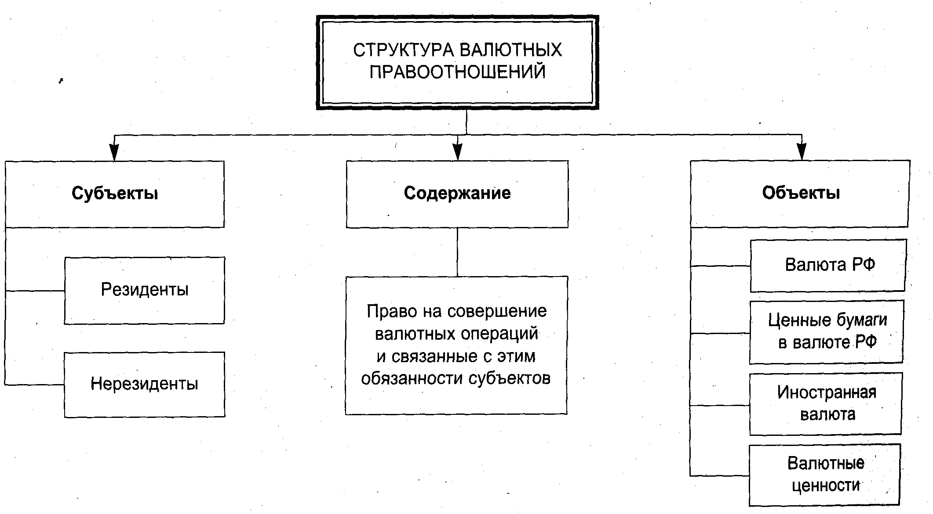
Субъекты валютных правоотношений разделяются на резидентов и нерезидентов.
К резидентам относятся:
- физические лица, имеющие постоянное место жительства в РФ, в том числе временно находящиеся за пределами РФ;
- юридические лица, созданные в соответствии с законодательством РФ, с местонахождением в РФ;
- предприятия и организации, не являющиеся юридическим лицом, созданные в соответствии с законодательством РФ и с местом нахождения в РФ;
- дипломатические и иные официальные представительства РФ, находящиеся за пределами РФ;
- филиалы и представительства за пределами РФ вышеозначенных юридических лиц, а также предприятий и организаций, не являющихся юридическими лицами.
К нерезидентам относятся:
- физические лица, имеющие постоянное место жительства за пределами РФ, в том числе временно находящиеся в РФ;
- юридические лица, созданные в соответствии с законодательством иностранных государств, с местом нахождения за пределами РФ;
- предприятия и организации, не являющиеся юридическими лицами, созданные в соответствии с законодательством иностранных государств, с местом нахождения за пределами РФ;
- находящиеся в РФ иностранные дипломатические и иные официальные представительства, а также международные организации, их филиалы и представительства;
- находящиеся в РФ филиалы и представительства нерезидентов - юридических лиц и предприятий, не являющихся юридическими лицами.
Деление субъектов валютных правоотношений на резидентов и нерезидентов обусловлено разным объемом предоставленных им прав и обязанностей по совершению различных валютных операций и сделок.
Содержание валютного правоотношения включает в себя право на совершение валютных операций и связанные с этим обязанности субъектов (ст. 3-8 Закона). К валютным операциям относятся операции, связанные с переходом права собственности и иных прав на валютные ценности, в том числе операции, связанные с использованием в качестве средства платежа иностранной валюты и платежных документов в иностранной валюте (п. 7-9 ст. 1) (см. схему 2).
Схема 2. Понятие валютных операций

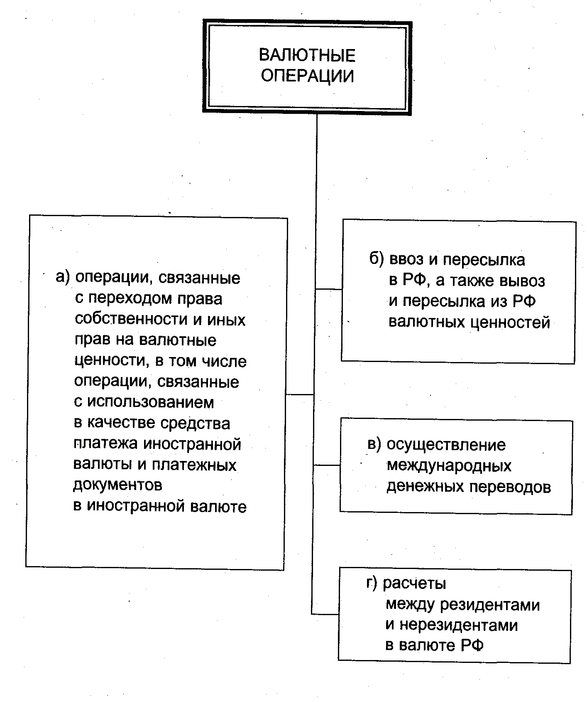

Операции с иностранной валютой и ценными бумагами в иностранной валюте подразделяются на текущие валютные операции и валютные операции, связанные с движением капитала (см. схему 3). В свою очередь, к текущим валютным операциям Закон относит, в частности, переводы в РФ и из РФ неторгового характера (см. схему 3).

Схема 3. Виды валютных операций
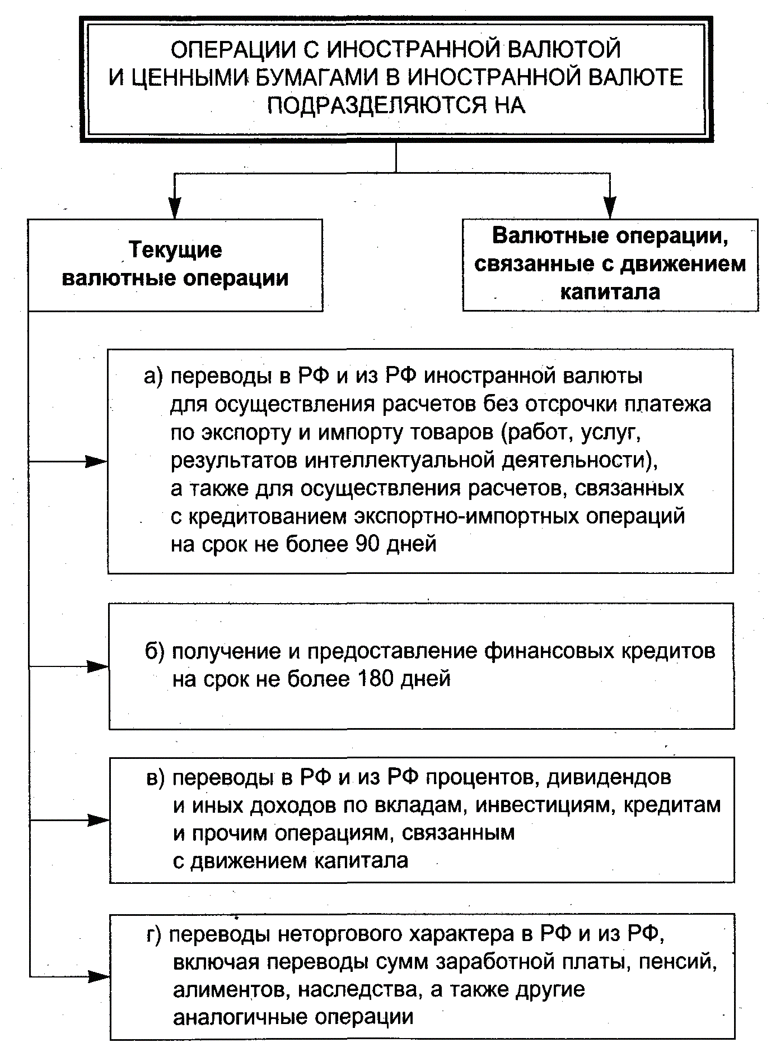
К валютным операциям, связанным с движением капитала, относятся прямые, портфельные инвестиции и иные операции (см. схему 4).
Схема 4. Виды валютных операций, связанных с движением капитала
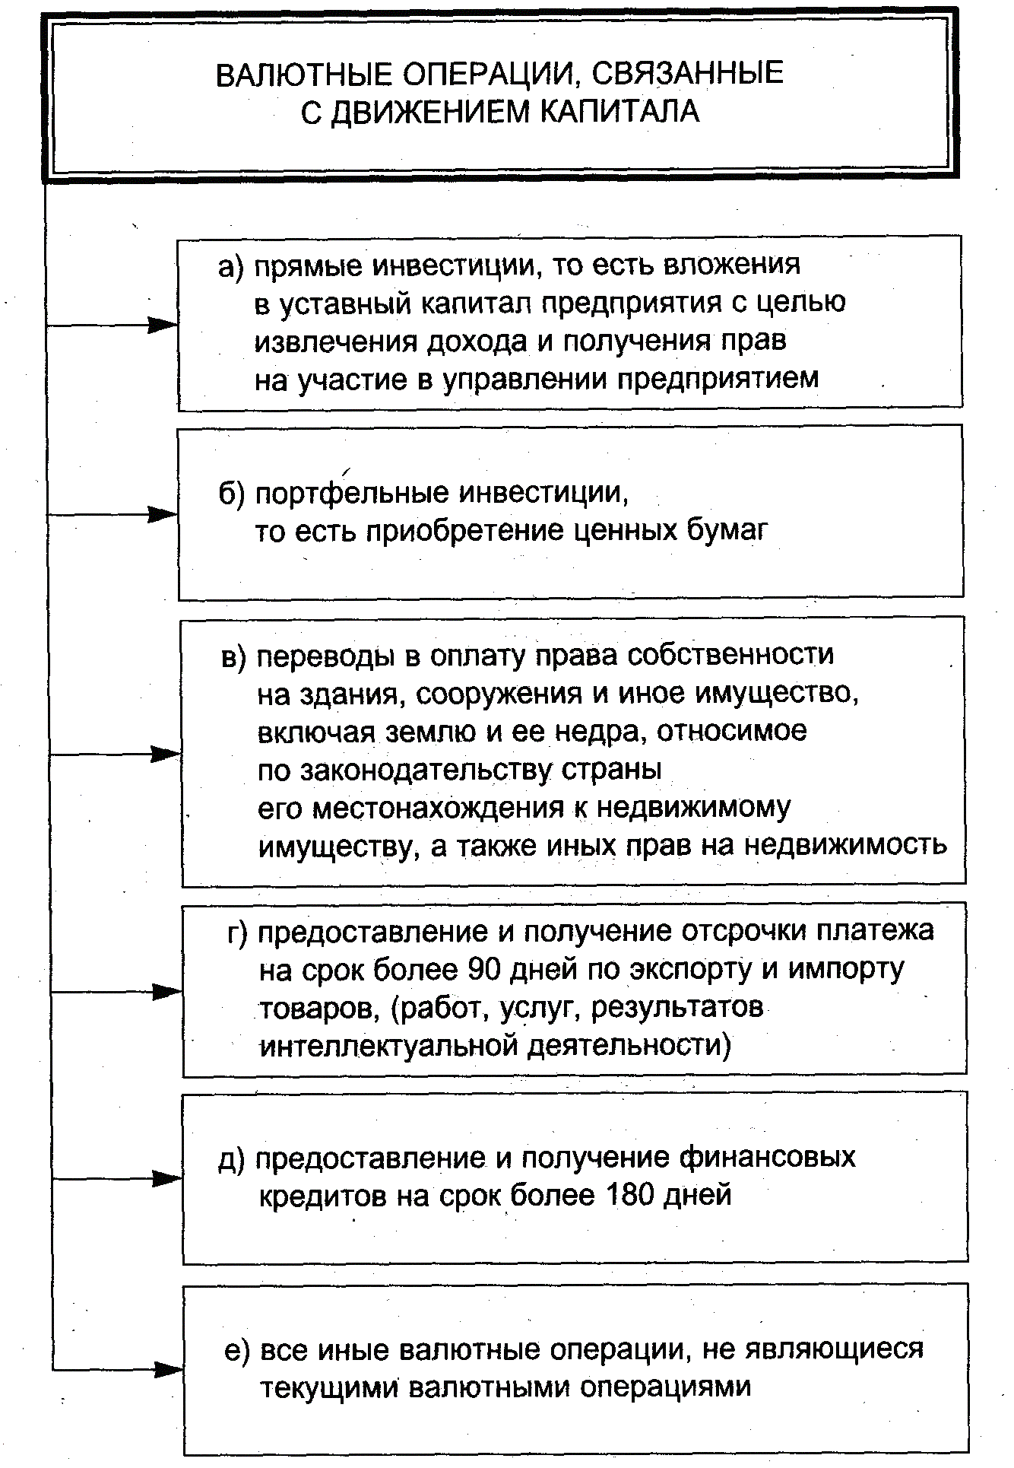
В целях соблюдения валютного законодательства государство осуществляет специальный вид финансового контроля - валютный контроль. Его проводят органы валютного контроля, к которым относятся Правительство РФ и Банк России. Органам валютного контроля предоставлено право передавать часть своих контрольных полномочий иным организациям, называемым в этом случае агентами валютного контроля (см. схему 5).
Схема 5. Органы, осуществляющие валютный контроль
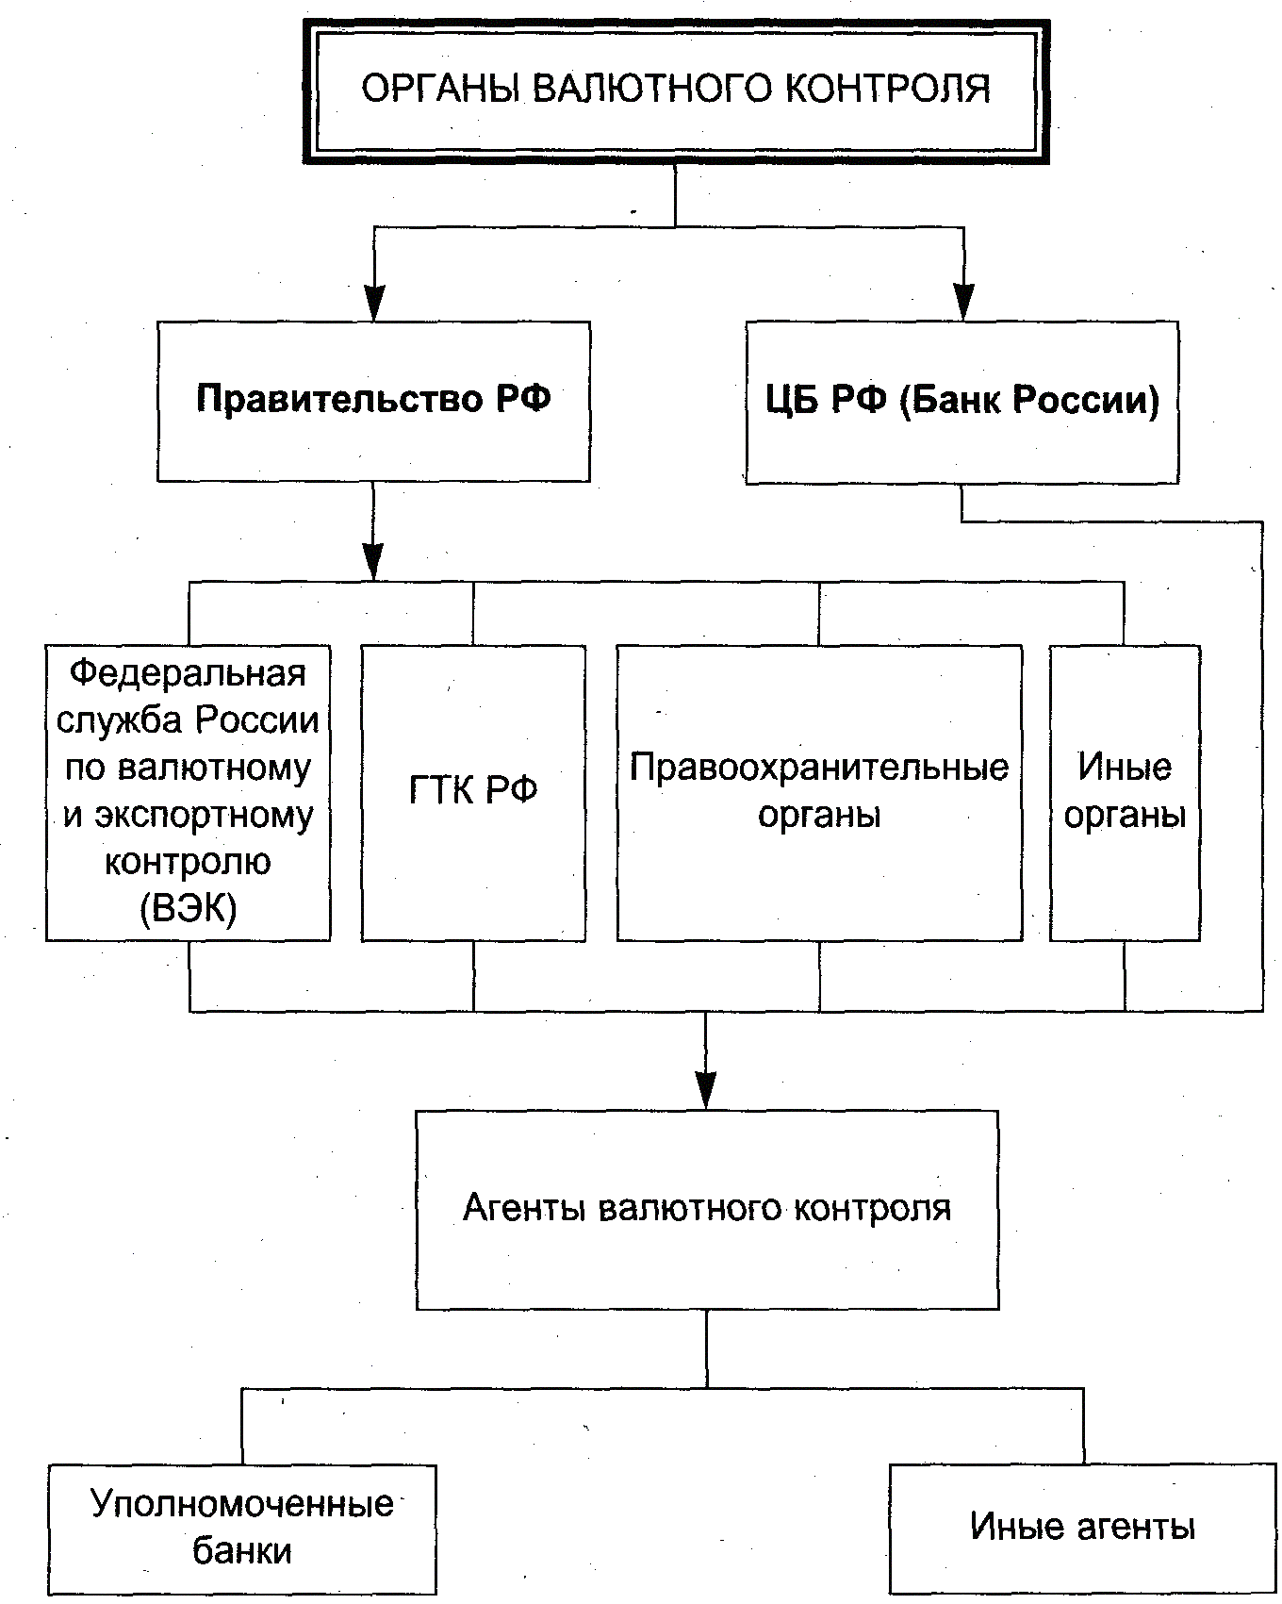

Под объектами валютных правоотношений понимаются (см. схему 6):
- валюта РФ (п. 1 ст. 1);
- ценные бумага, номинированные в валюте РФ (п. 2 ст. 1);
- иностранная валюта (п. 3 ст. 1);
- валютные ценности.

Схема 6. Объекты валютных правоотношений
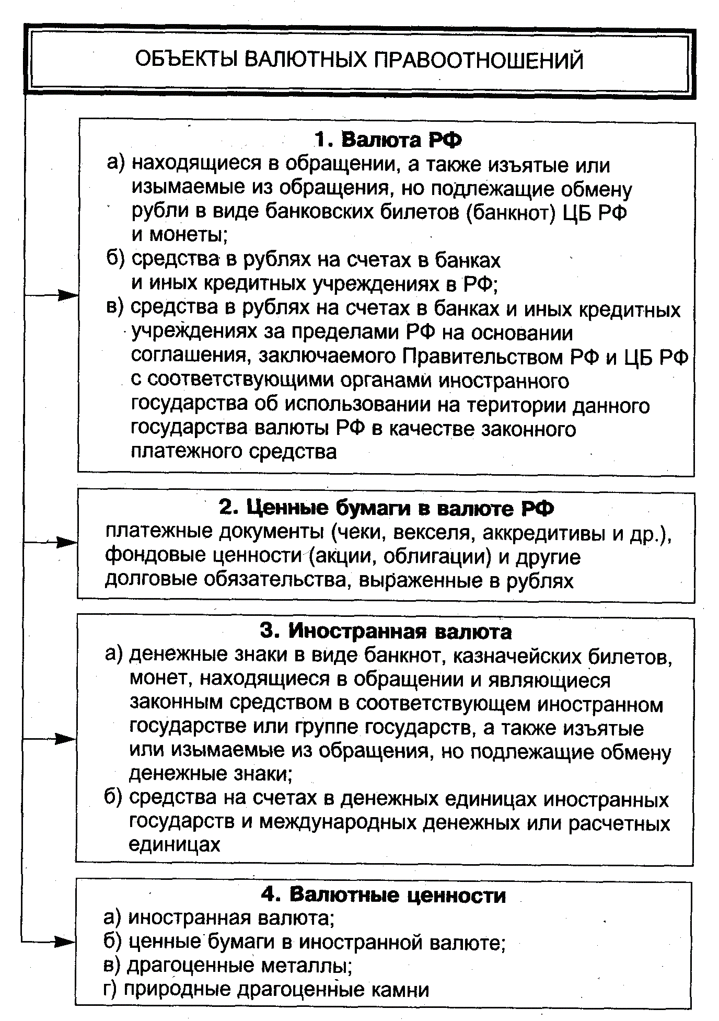

СПИСОК ЛИТЕРАТУРЫ

